5-летний мальчик погиб на пожаре
17 августа в п. Юрты Тайшетского района

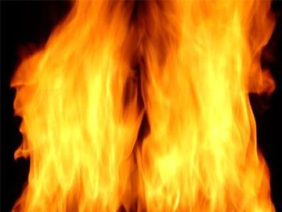
Информация о пожаре поступила 17 августа около 15.12. На момент прибытия первого пожарного подразделения горение происходило в муниципальном 2-этажном брусовом доме в квартире на первом этаже с переходом огня на квартиру, расположенную этажом выше. Существовала угроза его распространения на соседние квартиры.
По лестничным маршам из подъезда самостоятельно эвакуировались три человека, из них двое детей. Пожарными спасены пять человек со второго этажа, в числе которых — трое детей.
Во время тушения пожара начальником караула в комнате за диваном был обнаружен погибший ребёнок 2015 года рождения.
Открытое горение было ликвидировано в 16.05. В результате пожара повреждены две квартиры на общей площади 72 квадратных метра.
Проводится проверка. Причину пожара устанавливают дознаватели МЧС.
Уважаемые родители! Научите детей правильному поведению при пожаре!
- При первых признаках пожара или задымления ребёнок сначала должен быстро покинуть помещение и бежать в безопасное место – к соседям или на улицу. Нельзя задерживаться даже ради любимой игрушки!
- Сообщить о пожаре взрослым – соседям, прохожим или позвонить в пожарную охрану по мобильному телефону на номер 101. Необходимо сообщить свой точный домашний адрес и что горит.
- Никогда нельзя прятаться при пожаре, даже если малыш сам виноват в возгорании. Убедите своего ребёнка, что он – самая главная ценность в вашей жизни, которую нужно спасать, прежде всего. Расскажите ему о пожарных, что их не нужно бояться. Если в квартире дым, нужно лечь на пол и добираться до выхода на четвереньках или ползком. Следует закрыть нос и рот любой тряпичной вещью. Окно в квартире во время пожара открывать нельзя – это усилит горение.
Берегите детей от пожара: не оставляйте их одних без присмотра, особенно в запертых домах, квартирах или комнатах.
Помните! При возникновении пожара необходимо быстро вызвать пожарную охрану по телефону «101» или «112», сообщите адрес места, что горит, свою фамилию и постараться потушить огонь с помощью подручных средств (воды, песка, плотной шерстяной ткани). Берегите себя и своих детей!

Инструктор противопожарной профилактики
ОГБУ «ПСС Иркутской области»
Степанюк Е.Г.

